臺南市112學年度第2學期東光國小附設幼兒園 重要議題暨母語成果報告
活動議題: –兒童權利公約
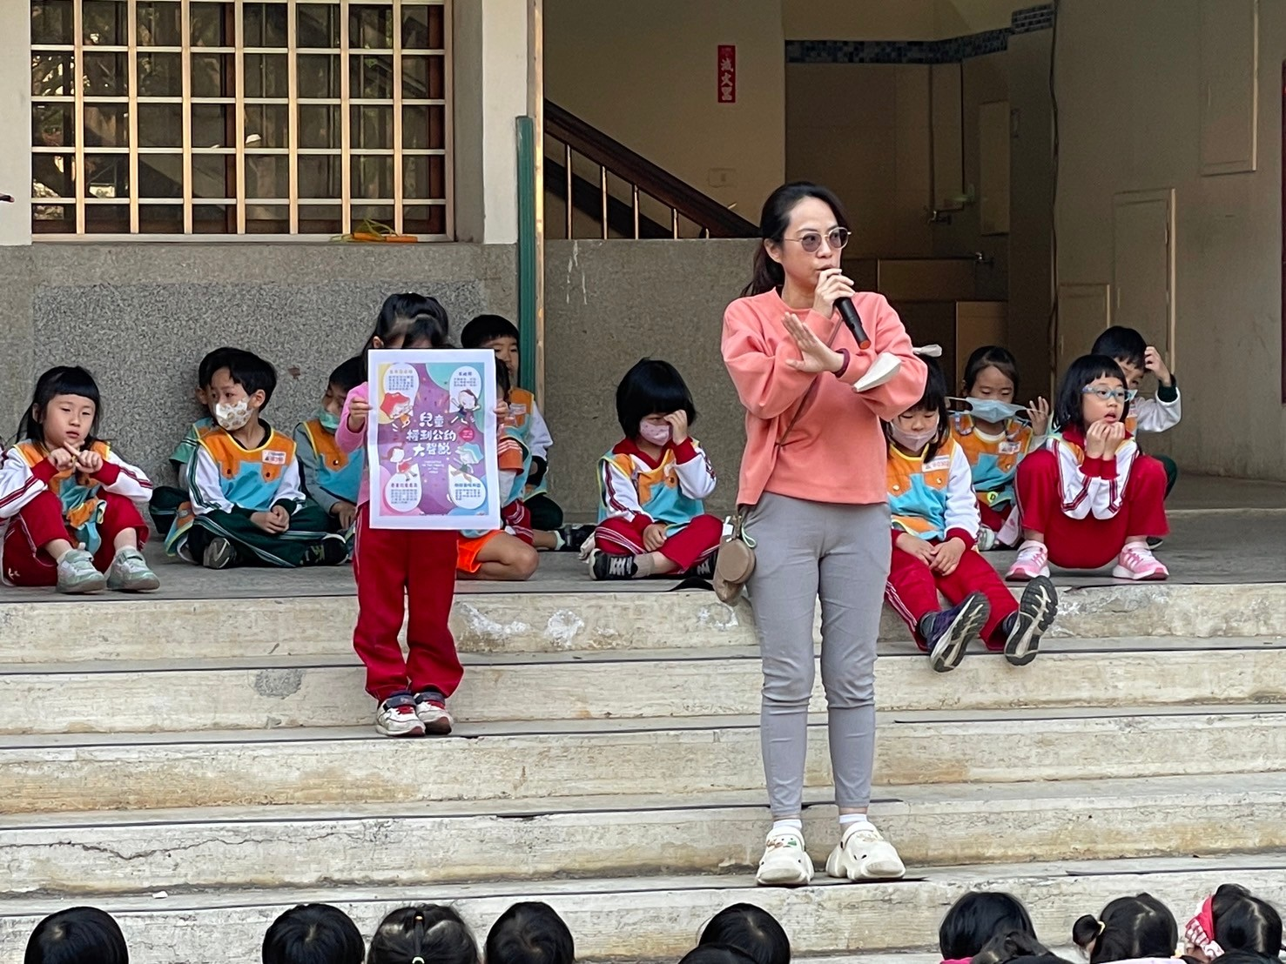 | 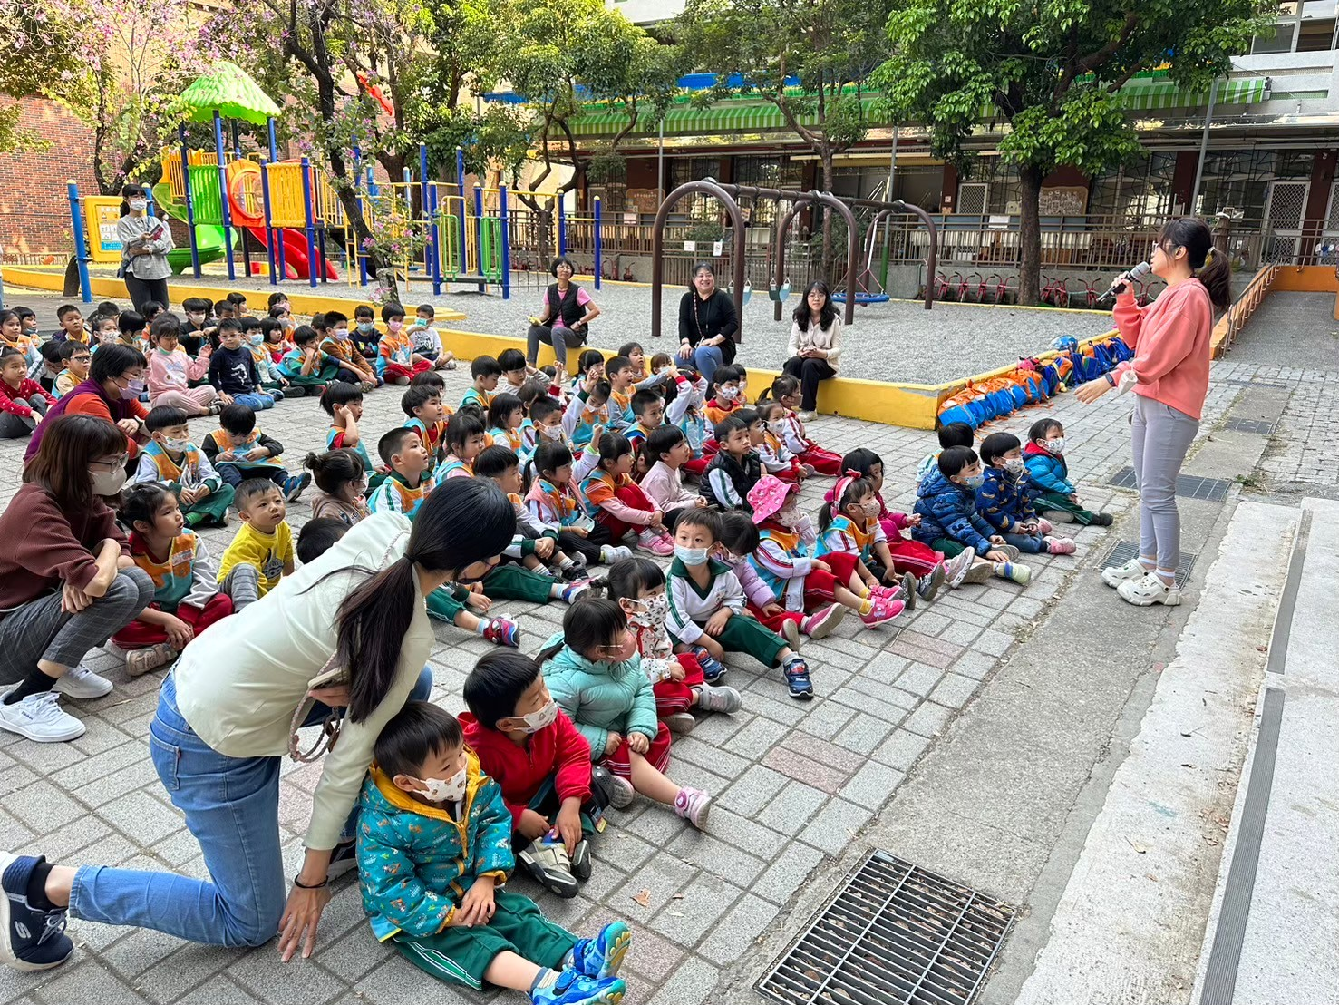
兒童權利公約宣導 | 兒童權利公約宣導
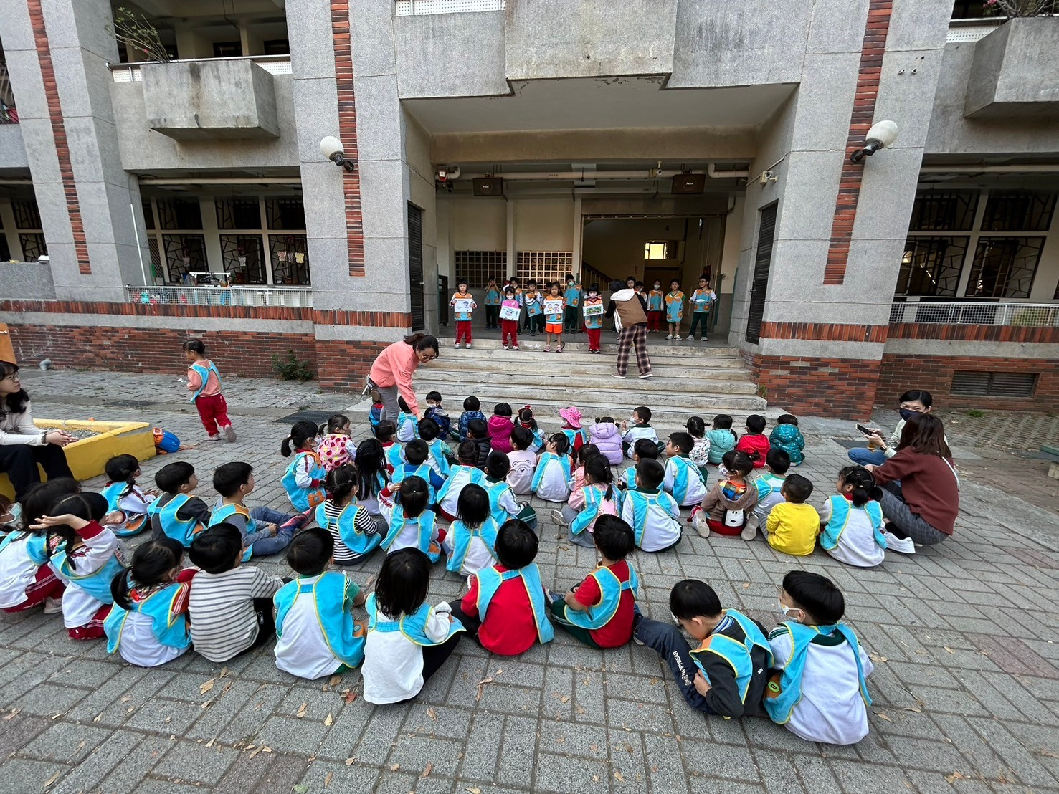 | 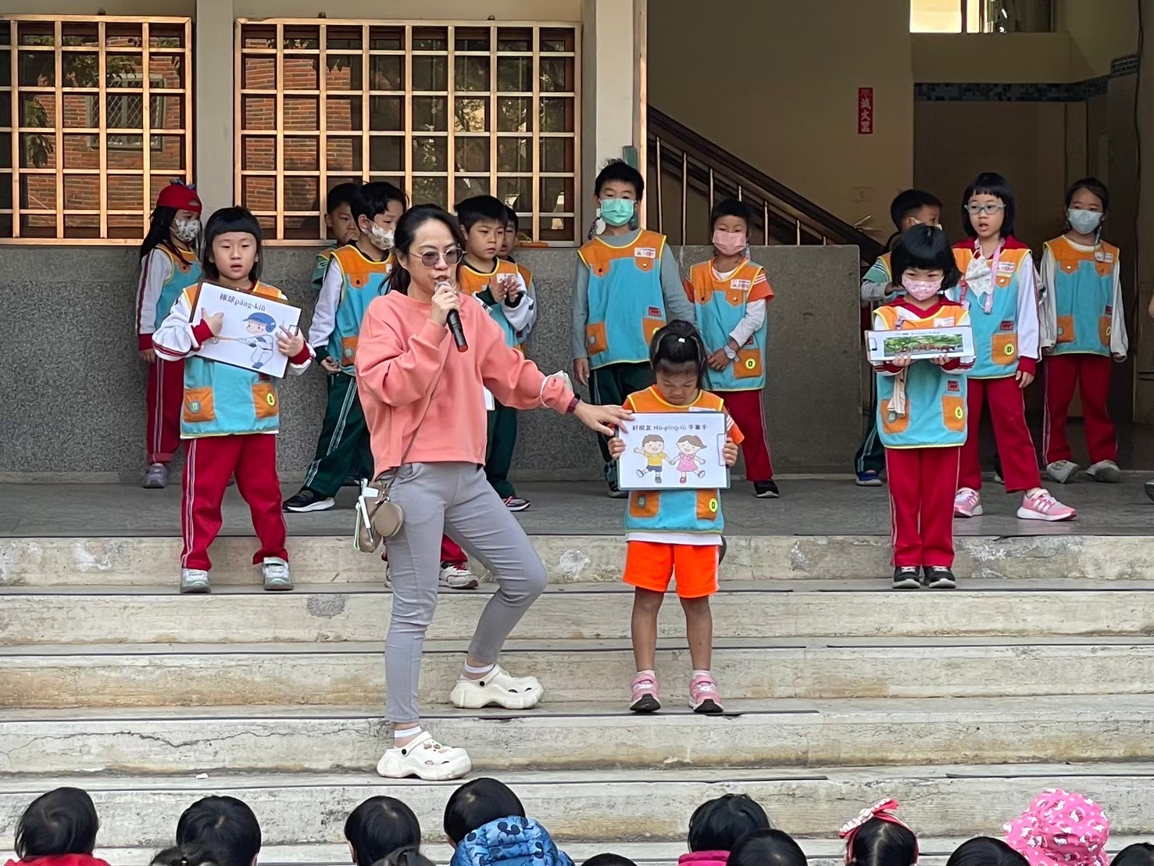
師生問答 | 母語教學
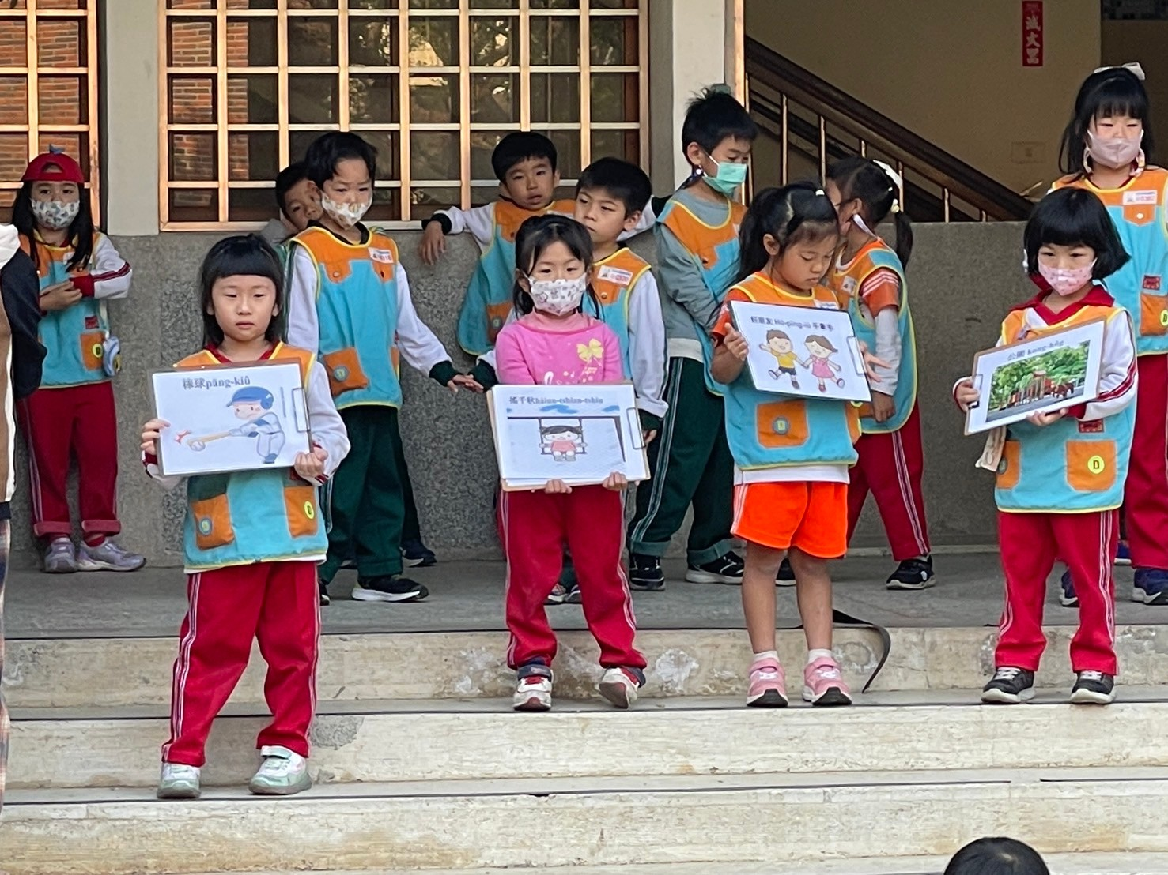 | 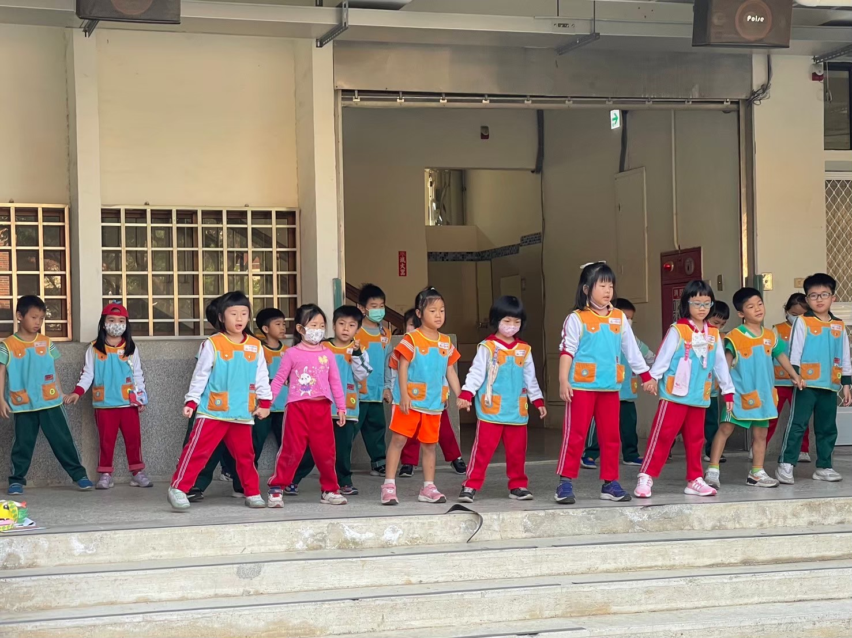
母語教學 | 母語教唱律動

